附件1
2022年迎新春趣味活动项目及规则

一、组织方式
（一）分组方式
所有参赛队伍分为A、B、C三大组，分别参加3个项目，每个组别约40支队伍， 所有队伍在检录员带领下，依次完成相应项目后，前往下一项目，以此类推。
（二）计分方式
1.比赛时，每赛道裁判持秒表，单项目总裁判发令后，计时开始，本队比赛结束，裁判停止计时；
2.单项目所有组别的队伍比完后，记分人员根据完成项目时间或数量进行统计排名，成绩最好的队伍排名第一，排名越前，积分越高，名次越前，以此类推；
3.3个项目完成后分数相加，总积分越多名次越前。
（三）时间安排
3个项目均为4个赛道同时进行，每组约40支队伍，进行完单个项目需10轮。队伍轮换+练习+比赛约5分钟/轮，每个项目50分钟/组，另10分钟裁判讲解规则与演示，即每个项目约60分钟进行完。

组别 | 项目与时间
组别 | 14:30-15:30 | 15:30-16:30 | 16:30-17:30
A组 | 龙腾虎跃聚天心  （合力制胜） | 奋楫扬帆谱新篇  （同舟共济） | 引领融城展宏图  （砥砺奋进）
B组 | 奋楫扬帆谱新篇  （同舟共济） | 引领融城展宏图  （砥砺奋进） | 龙腾虎跃聚天心  （合力制胜）
C组 | 引领融城展宏图  （砥砺奋进） | 龙腾虎跃聚天心  （合力制胜） | 奋楫扬帆谱新篇  （同舟共济）
二、项目安排（每个场地各设1个项目，共3个项目）
1.龙腾虎跃聚天心-合力制胜
规则：每队选派 10 名队员参赛（不得少于2名女队员），比赛开始前，2名队员腰部系上拔河绳站在投篮处做好准备，裁判长发令后，系腰护的2名队员一边与对手拔河一边投篮，另外6名队员协助拔河，其余2名队员负责捡球，2分钟时间内，投进数量多者，名次列前。
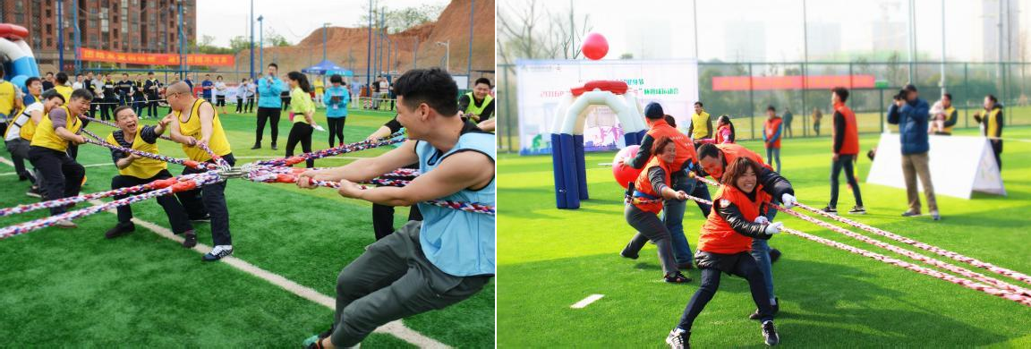
2.奋楫扬帆谱新篇-同舟共济
规则：每队选派8名队员参赛（不得少于2名女队员），比赛开始前，8名队员骑在器材上，双手抓住手柄，立于起点线后做好准备，裁判长发令后，队员通过协调配合在赛道向前行进，以各参赛队所用比赛器材及人员全部越过终点线为计时结束，用时短者，名次列前。
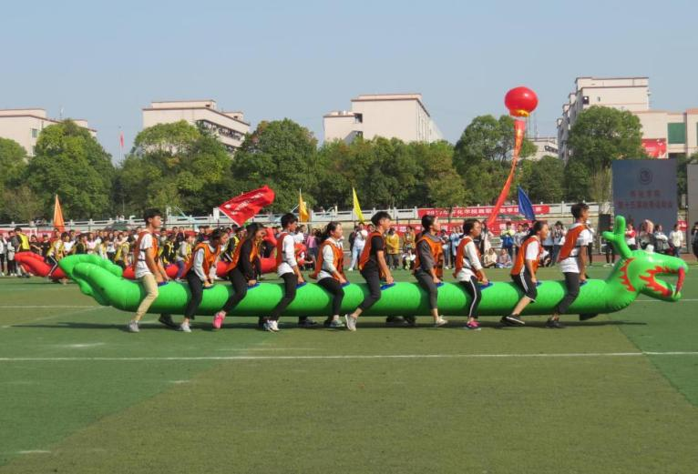
3.引领融城展宏图-砥砺奋进
规则：每队选派10名队员参赛（不得少于2名女队员），按顺序在起跑线后做好准备，裁判发令后，第1名队员依次通过“充气人墙 、充气跨栏、充气滚筒 、鱼跃龙门”环节后返回起点与第2名队员击掌，第2名队员以同样的方式前进，以最后1名队员返回起点线为计时结束，用时短者，名次列前。
